いなぎ障害者アートがTシャツに

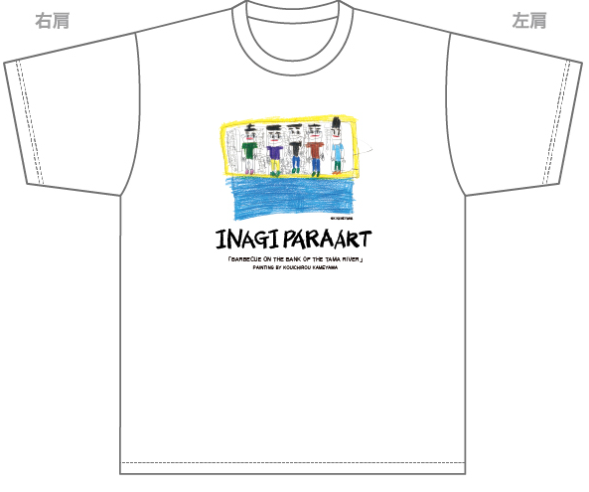
2022年12月、稲城市で初めての「障害者アート展」が障害者週間に楽しく参加 有志の会と稲城市障害福祉課との共催で開催されました。
デザイナーのYOSSAN氏（稲城市在住）に出品作品を活かしたTシャツ作りをお願いし、亀山康一郎さんの作品がTシャツのデザインに選ばれました。
「このTシャツどこで売っているの？」「稲城市の障害者の方の作品なんですか」なんて会話が交わされることを願っています。
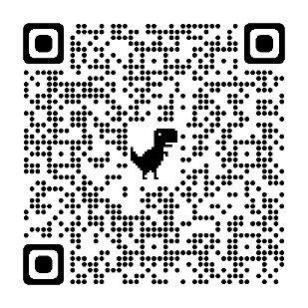

白 | S | M | L | XL
価格 | 2250円 | 2250円 | 2250円 | 2250円
注文数

受け取り方法（場所） ①アゴラ事務所 ②安心安全連絡会 ③その他（ ）

お名前
問い合わせ先
小沢洋一
ozawayouichi@nifty.com
090-9369-8146
上記QRコードからも申し込めます。

アドレス

電話番号

